Secretaría de Educación
Subsecretaría de Educación Media Superior y Superior
Dirección General de Educación Superior
Departamento de Educación Normal
Escuela Normal Regional de Tierra Caliente
C.C.T. 12ENL003F
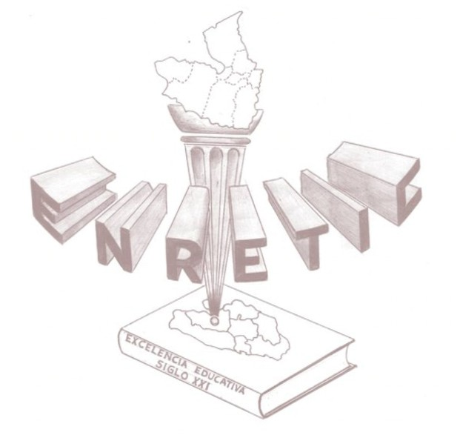
ASESOR:

MTRO. EN FORMACIÓN:

ESCUELA TELESECUNDARIA DE PRÁCTICA:
Vicente Guerrero

15 de agosto de 2009

Secretaría de Educación
Subsecretaría de Educación Media Superior y Superior
Dirección General de Educación Superior
Departamento de Educación Normal
Escuela Normal Regional de Tierra Caliente
C.C.T. 12ENL003F
Grupo:
603
LA ENSEÑANZA DE LA FÍSICA Y DE LA QUÍMICA

MI EXPERIENCIA AL TRABAJAR CON CIENCIAS
Ensayo

COORDINADORA:
Mtra. Victoria D. Cho de la Sancha

MTRO. EN FORMACIÓN:
Manuel Espinoza Brito

Secretaria de Educación
FECHA
Del 23 al 27 de Marzo

Subsecretaria de Educación Media Superior y Superior
Dirección general de educación superior
Departamento de Educación Normal
Escuela Normal Regional de Tierra Caliente
C.C.T. 12ENL003F
CUADERNOS DE CONTENIDOS

- ESPAÑOL i
Bloque 5: Sueños y deseos/secuencia 13: ¿Qué me pasa?/ sesión 1, 2, 3, 4, 5
- MATEMÁTICAS i
Bloque 4/secuencia 25: Números con signo/ sesión 1, 2 y 3
Bloque 4/secuencia 26: Raíz cuadrada y potencia/ sesión 1 y 2

- Ciencias ÉNFASIS EN BIOLOGÍA
Bloque 1/secuencia 10: ¿Cómo producir vinagre de piña?/ sesión 1, 2.

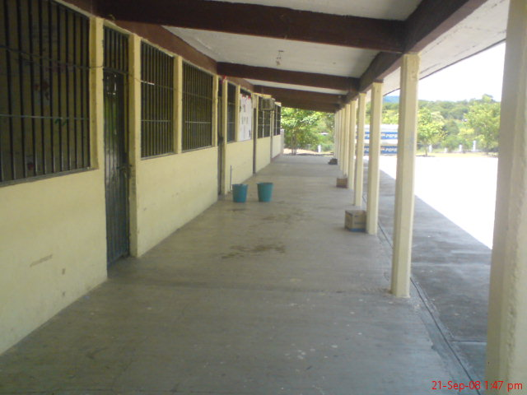

ESCUELA DE PRÁCTICA:

MAESTRO EN FORMACIÓN:

MAESTRO TITULAR:

Universidad pedagógica nacional
Secretaria de educación publica
Subcentro: ciudad Altamirano

Materia:


Grupo 1ª

Asesor:

Maestro:

Fecha: 17 de enero del 2009

SECRETARIA DE EDUCACION
SUBECRETARIA DE EDUCACION MEDIA SUPERIOR Y SUPERIOR
DIRECCION DE EDUCACION SUPERIOR
DEPARTAMENTO DE EDUCACION NORMAL

ESCUELA NORMAL REGIONAL DE TIERRA CALIENTE
C. C. T. 12ENL0003F

Coordinadora:

EQUIPO N° 1 DE COORDINADORES:

Arcelia, Gro. A 5 de Noviembre del 2008

